Контрольная
Дана электрическая цепь , в которой происходит коммутация ,в цепи действует постоянное ЭДС (E).Требуется определить закон изменения во времени ,тока после коммутации в одной из ветвей схемы и напряжение на элементе R и С. Задачу решить 2-мя способами Классическим и Операторным. Постороить график изменения искомой величины ф-ии времени , в интервале t = (0;3/P_{min}) где P_{min} – меньший по модулю корень характеристического уравнения

Дано:

- E=100 B , L=1 мГн, C=10 мкФ, R₁=50 Oм ,R₂=25 Ом , R₃=25 Ом ,R₄= 0 Ом
- E=100 B , L=1 мГн, C=10 мкФ, R₁=50 Oм,R₂=10 Ом , R₃= 40 Ом , R₄= 0 Ом

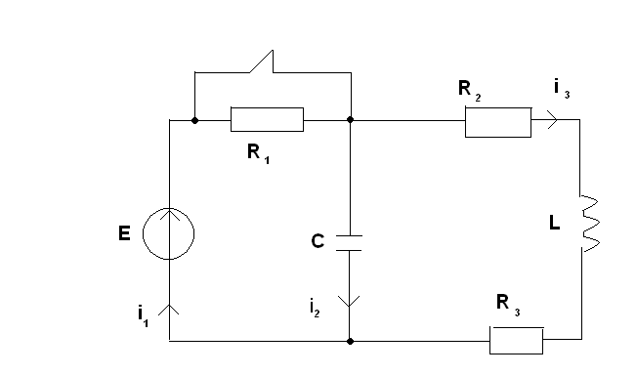

Найти : i₁ , U_{c}

